**系统分析与设计**

|  |  |
| --- | --- |
| **题目** | **机票预订系统用例建模** |
| **组长** | **179000141_钟鹏** |
| **组员** | **179000135_唐亮** |
|  | **179000108_杨笠** |
|  | **179000112_何贵明** |
|  |  |
|  |  |
|  |  |

|  |  |  |  |  |  |
| --- | --- | --- | --- | --- | --- |
| **2019** | **年** | **9** | **月** | **25** | **日** |

# 机票预订系统用例建模

1、用例图

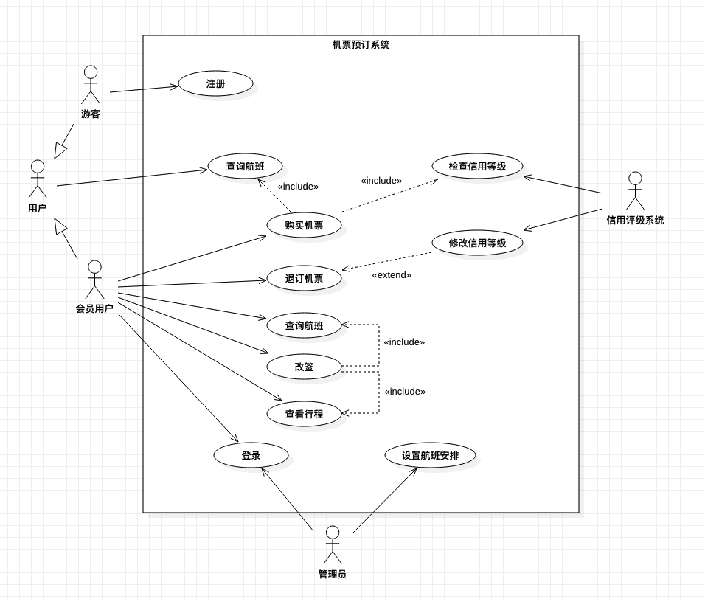

2、用例描述

|  |  |
| --- | --- |
| 用例名称 | 购买机票 |
| 用例编号 | AP001 |
| 参与者 | 会员 |
| 用例描述 | 该用例描述了一个系统会员购买一张机票的行为 |
| 触发器 | 当用户填写信息完毕，选择购买时，用例触发 |
| 前置条件 | 提交时，需是登录状态且填写好基本信息 |
| 后置条件 | 检查该航班是否有余票并且用户信用等级合格  有余票并且信用等级合格，提交这个请求，否则提示用户无余票或信用等级过低 |
| 基本事件流 | 1. 参与者填写机票信息，并将信息提交到系统； 2. 系统验证用户填写信息是否完整，并查询该航班余票以及用户信用等级，验证均合格，则提示用户付款；不合格，则根据情况给予响应； 3. 用户支付成功，系统生成订单，该航班余票数量对应减少，信用评价系统记录此次航班状态为已购买； 4. 订单生成后，系统响应返回给用户查看。 |
| 扩展事件流 | A-2 如果机票信息填写不合规范，系统提示会员并修改后重新提交；  如果该航班无余票，则提示会员该航班无余票，并建议会员修改航班信息；  如果该用户信用等级过低，则提示用户信用等级过低，请联系信用评价系统，提高信用后，才可购买机票。；  A-3 用户未付款，系统生成订单，并将状态改为未支付，在指定时间内未完成支付，未订单取消。 |
| 结论 | 当会员收到系统发送的机票订单详情或提示信息时，用例结束。 |
| 数据需求 | D-1订单信息包括订单号、参与者账户信息，航班号，机票数量 |
| 业务规则 | B-2 只有订单中，机票信息、有余票、信用等级均合格才要求会员支付 |

|  |  |
| --- | --- |
| 用例名称 | 退订机票 |
| 用例编号 | AP002 |
| 参与者 | 会员用户 信用评价系统 |
| 用例描述 | 该用例描述了一个会员用户退订一张机票的行为； |
| 触发器 | 当用户选择退订机票，提交后，用例触发； |
| 前置条件 | 提交退订需求的一方需要是登录状态，并且已购买机票； |
| 后置条件 | 不能在起飞前30分钟或起飞后办理退订手续； |
| 基本事件流 | 1. 用户选择退订机票，并提交给系统 2. 系统验证用户是否为登录状态，并检测退订的订单信息是否正确   系统判定该机票是否在退订范围内(航班离起飞30分钟内，不允许退订)  根据退订的时间距离起飞时间，收取一定的手续费  信息验证后，返回给用户相应的反馈；   1. 系统返回验证结果，并让用户确认退订机票； 2. 用户点击确认后，系统将该订单状态改为已退订，信用评价系统将该次订单状态改为已退订，在当月退订次数中加1，并且判定是否该月退订次数超过两次；该航班余票加1，退还会员相应的金额； 3. 系统将退还的通知发送给会员。 |
| 扩展事件流 | A-2 为防止非法请求，需要验证登录状态与订单信息是否符合  如果在航班起飞前30分钟内办理，则会提示航班即将起飞，不能办理退订手续  A-3 用户收到系统给出的确认退订通知，如果选择取消，则中止该用例；  A-5 用户此时还会收到信用评价系统发出的通知，提示信用等级正在降低。 |
| 结论 | 当会员收到退订成功的通知或退订失败的通知，用例结束 |
| 数据需求 | D-1 需要用户购买机票，才可以退订 |
| 业务规则 | B-1 需要机票订单与用户信息一致，且在退订范围内，才能退订该机票 |

|  |  |
| --- | --- |
| 用例名称 | 查看行程 |
| 用例编号 | AP003 |
| 参与者 | 会员 |
| 用例描述 | 该用例描述了一个系统会员查看订购的机票的行为 |
| 触发器 | 当用户点击查看行程时，用例触发 |
| 前置条件 | 提交订单的一方需要是登录状态 |
| 后置条件 | 查询订单中该用户UID的订单，并返回查询结果 |
| 基本事件流 | 1. 参与者点击查看行程 2. 系统获得该用户的UID，在订单中进行查询，并返回结果 3. 系统将返回的结果显示出来，用户可以查看自己所有已购买成功的航班信息。 4. 当用户点击其中一个航班信息，系统将该订单号查询结果返回 5. 在返回的结果页面中，会员可以查看该次航班的详细信息 |
| 扩展事件流 | A-2 如果没有在订单中查询到该用户的航班记录，返回暂时还没有航班记录 |
| 结论 | 当用户收到系统返回的所有航班信息，并且可以一一点开查看信息时，用例结束 |
| 数据需求 | D-1 需要用户已购买机票 |
| 业务规则 | B-1 需要查出该用户订单状态为已支付的订单 |